

**Facultatea de Automatică și Calculatoare**

**An I, Grupa 30218**

**Sistem De Iluminare Variabilă**

Profesor: Student:

**Pop Diana** **Bischin Adrian**

Cuprins

1. Specificația proiectului ……………………………………………………………………….3
2. Tehnica Pulse Width Modulation …………………………………………………………….4
3. Unitatea de comandă și unitatea de execuție cu descrierea componentelor…………………..5
4. Lista componentelor utilizate…………………………………………………………………6
5. Justificarea alegerilor………………………………………………………………………….8
6. Instrucțiuni de utilizare………………………………………………………………………..9
7. Posibilități de dezvoltare………………………………………………………….………….10
8. Schema bloc cu componentele principale,organigramă și schema UC – UE.......……………

_______________SPECIFICAȚIA PROIECTULUI________________

Să se prezinte un sistem de iluminare variabilă cu ledurile de pe plăcile cu FPGA. Sistemul va vea mai multe moduri de funcționare:

* MOD MANUAL: valoarea intensității luminoase a ledurilor se furnizează de pe întrerupatoăre.
* MOD AUTOMAT: intensitatea luminoasă a ledurilor variază de la valoarea minima la valoarea maximă și înapoi cu forma de undă aproximată triunghi, într-un interval de timp măsurat în secunde. Acest interval de timp este furnizat ca o intrare a sistemului.
* MOD TEST: intensitatea luminoasă a ledurilor variază de la valoarea minimă la valoarea maximă într-un interval de timp specific fiecărui led (led0-1sec, led1-2sec,...,led7-8sec).

PENTRU VARIEREA INTENSITĂȚII LUMINOASE SE VA FOLOSI TEHNICA PULSE WIDTH MODULATION (PWM).

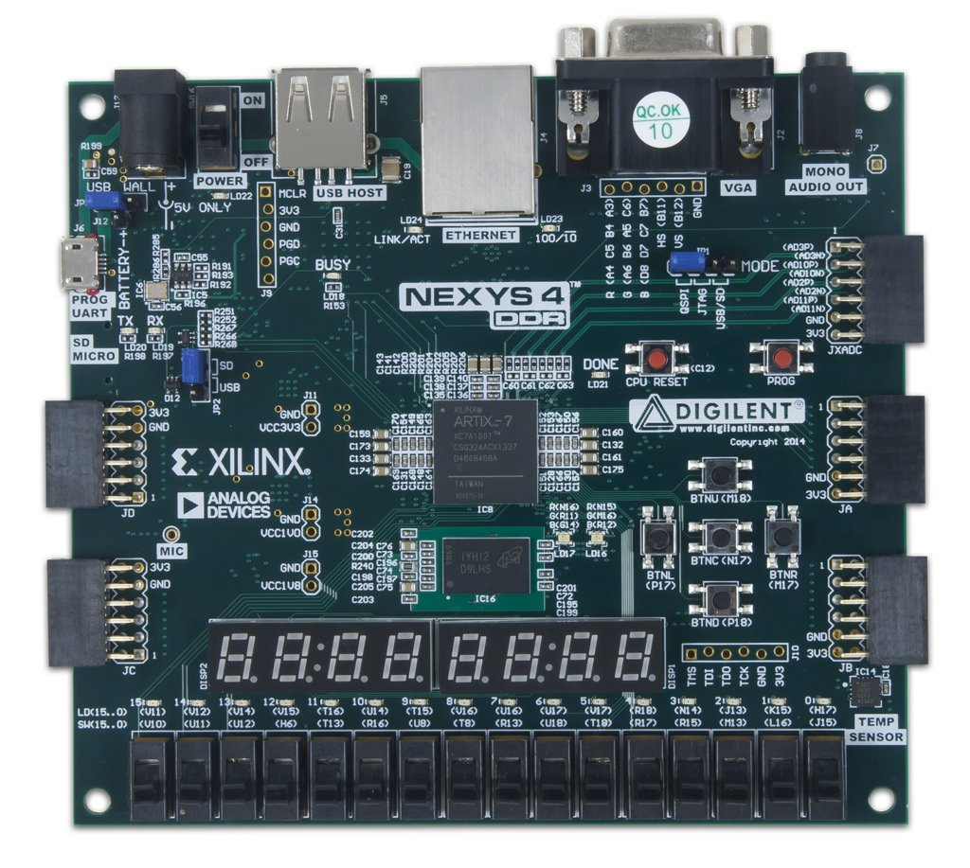

Fig. 1 Placa NEXYS 4

____________________PULSE WIDTH MODULATION_____________________

Pentru a înțelege această tehnică va trebui să avem în vedere faptul că în mod real, un led nu poate emite radiații luminoase de diferite intensități atâtat timp cât sursa de curent nu se modifică. Un led se poate afla în doar două stări: stins sau aprins. Așadar, putem constata că diferitele intensități pe care noi ca oameni le percepem nu pot fi decât niște iluzii optice. Pulse Width Modulation este o tehnică des întâlnită în industria electronică pentru a modifica tensiunea medie transmisă unui dispozitiv și constă în comutarea rapidă a tensiunii din high (ON) în low (OFF) și invers. Durata de timp corespunzătoare valorii high dintr-o perioadă (ciclu ON-OFF) se numește factor de umplere (duty cycle) și acesta impune practic tensiunea (în medie) pe care o va primi dispozitivul. Cu condiția ca frecvența de funcționare să fie mai mare decât cea percepută de ochiul uman, un led poate fi aprins/stins gradual. Factorul de umplere exprimă cât la sută din durata perioadei ledul va fi aprins. Acestea fiind spuse, formulele pentru factorul de umplere si pentru tensiunea medie vor fi:

**Factor_Umplere = Durata_ON / Durata_Perioada**

**Tensiune_Medie** = **Factor_Umplere * Tensiune_Alimentare.**

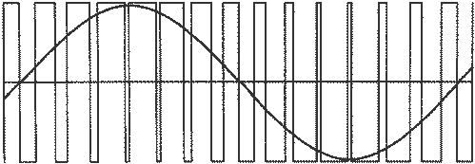

Fig. 2 Semnal PWM și media tensiunii

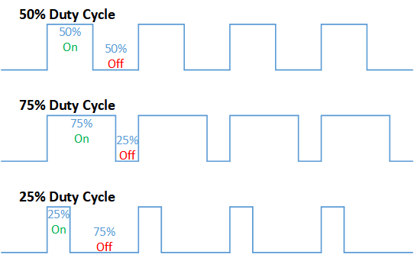

Fig. 3 Exemple de formă de undă cu diferiți factori de umplere (50%, 75%, respectiv 25%)

UNITATEA DE COMANDĂ ȘI UNITATEA DE EXECUȚIE

____________CU DESCRIEREA COMPONENTELOR____________

Unitatea de comandă este formată din trei părți, câte una pentru fiecare mod de funcționare. Prima componentă este un demultiplexor 1:4 cu intrare permanentă 1 si selecția de la întrerupătoarele de pe placă corespunzătoare modului de funcționare. Acesta are rolul de a selecta care dintre cele trei subunități de comandă să funcționeze sau de a reseta toate componentele: enable mod manual, enable mod auto, enable mod test sau reset. La ieșirile unității de comandă sunt opt multiplexoare 4:1 cu calea pe 8 biți (câte unul pentru fiecare generator/led) care au ca intrări: selecția - de la întrerupătoarele de pe placă corespunzătoare modului de funcționare, ”00000000”, factorul de umplere al modului manual, factorul de umplere al modului auto, respectiv factorul de umplere al modului test, iar ieșirea reprezintă factorul de umplere care va fi transmis unității de execuție.

Unitatea de comandă a modului manual conține doar semnalul pe opt biți care transmite factorul de umplere de la întrerupătoare.

Unitatea de comandă a modului auto conține un demultiplexor 1:8 cu intrare permanentă pe 1 și selecția de la întrerupătoarele de pe placă corespunzătoare numărului de secunde pentru modul auto, opt divizoare de frecvență (câte unul pentru fiecare durată – 0,5 sec, 1 sec, 2 sec, … , 7 sec), un multiplexor 8:1 care are ca intrări cele opt tacturi de la divizoarele de frecvență și selecția de la întrerupătoarele de pe placă corespunzătoare numărului de secunde pentru modul auto, iar ca ieșire tactul pentru numărător. Componenta principală este un numărător reversibil (numără de la 0 la 255 și înapoi) care transmite unității de execuție factorul de umplere al modului auto, astfel încât ledurile să pulseze de la stins la intensitatea maximă și înapoi în intervalul de timp selectat de pe întrerupătoare. Intrările numărătorului sunt: tact (de la multiplexor), reset/enable (de la demultiplexorul descris mai sus).

Unitatea de comandă a modului test conține opt divizoare de frecvență (câte unul pentru fiecare durată – 1 sec, 2 sec, … , 8 sec) și opt numărătoare (numără de la 0 la 255) care transmit unității de execuție factorii de umplere ai modului test, astfel încât ledurile să pulseze de la stins la intensitatea mximă într-un interval de timp specific fiecărui led. Intrările numărătoarelor sunt: tact (fiecare de la divizorul corespunzător lui), reset/enable (de la primul demultiplexor descries, cel care selectează modurile de funcționare).

Unitatea de execuție este compusă din: 8 generatoare de semnal conform tehnicii Pulse Width Modulation (câte unul pentru fiecare led) care au ca intrări tactul de la divizorul de frecvență, factor de umplere, enable și reset. Din unitatea de execție mai face parte afișorul; acesta afișează modul de funcționare (0 – idle, 1 – Manual, 2 – Auto, 3 - Test), iar în cazul modului auto afișează și numărul de secunde selectat de la întrerupătoare.

___________LISTA COMPONENTELOR UTILIZATE____________

1. Demultiplexor 1:4 - Resetează componentele sau activează un mod de funcționare

O singură instanțiere. Selecția de la întrerupătoare (mod). Intrarea - 1 constant. Ieșiri: resetarea tuturor componentelor (0 pe selecție), ieșire nefolosită (1 pe selecție), enable mod auto (2 pe selecție), enable mod test (3 pe selecție).

1. Demultiplexor 1:8 - Activează un singur divizor de frecvență dintre cele ale modului auto

O singură instanțiere. Selecția de la întrerupătoare (număr secunde). Intrarea – 1 constant. Ieșiri: enable pentru fiecare divizor al modului auto.

1. Multiplexor 8:1 - Transmite numărătorului modului auto tactul divizat de divizorul selectat

O singură instanțiere. Selecția de la întrerupătoare (număr secunde). Intrări: tact divizat de la fiecare divizor de frecvență al modului auto (primește tact doar de la divizorul selectat, celelalte semnale având valoarea ‘Z’). Ieșirea este tactul numărătorului modului auto.

1. Multiplexoare_8bit 4:1 - Transmit generatoarelor factorii de umplere corspunzători unui singur mod de funcționare

Opt instanțieri. Selecția de la întrerupătoare (mod). Intrările: ”00000000” (0 pe selecție), factor umplere mod manual - de la întrerupătoare (1 pe selecție), factor de umplere mod auto – de la numărărtorul reversibil (2 pe selecție), factor de umplere mod test – de la numărătoare (3 pe selecție). Ieșirea este factorul de umplere transmis generatorului.

1. Divizor de frecvență - Fiind generic, furnizează în fiecare loc în care este utilizat un tact cu frecvența necesară

Șaisprezece instanțieri. Enable de la demultiplexorul 1:8 (pentru fiecare instanțiere câte o ieșire a acestuia) pentru modul auto și de la demultiplexorul 1:4 pentru modul test. Reset de la multiplexorul 1:4. Ieșire este tact divizat.

* 1. Mod Auto:
     1. Generic ½ sec =49019 (cu cât se divide tactul)
     2. Generic 1 sec = 98039
     3. Generic 2 sec = 196078
     4. Generic 3 sec = 294117
     5. Generic 4 sec = 392156
     6. Generic 5 sec = 490191
     7. Generic 6 sec = 588235
     8. Generic 7 sec = 686247
  2. Mod Test:
     1. Generic 1 sec = 195312
     2. Generic 2 sec = 390625
     3. Generic 3 sec = 585960
     4. Generic 4 sec = 781250
     5. Generic 5 sec = 976562
     6. Generic 6 sec = 1172058
     7. Generic 7 sec = 1367240
     8. Generic 8 sec = 1562500

1. Numărător reversibil - Generează factorul de umplere al modului auto (0 - 255 - 0)

O singură instanțiere. Enable de la multiplexorul 1:4. Reset de la multiplexorul 1:4. Tact de la multiplexorul 8:1. Ieșirea este factorul de umplere al modului auto.

1. Numărătoare – Generează factorii de umplere ai modului test (0 - 255)

Opt instanțieri. Enable de la multiplexorul 1:4. Reset de la multiplexorul 1:4. Tact de la divizoarele modului test. Iesirile sunt factorii de umplere ale modului test.

1. Afișor – Afișează modul de funcționare și, în cazul modului auto, numărul de secunde selectat de la întrerupătoare

O singură instanțiere. Intrări: valoarile de afișat (modul de funcționare și numărul de secunde). Ieșiri: vectorul catozilor și vectorul anozilor.

___________JUSTIFICAREA ALEGERILOR FĂCUTE____________

La realizarea proiectului am optat pentru soluții cât mai simple. Deoarece unitățile de comandă au ca ieșiri factori de umplere, am decis că unitatea de execuție va fi una singură, adică se vor utiliza aceleași componente pentru toate cele trei moduri de funcționare: Manual, Auto sau Test. Unitatea de execuție va fi deci compusă din generatoarele de undă PWM și din unitatea care generează semnalele pentru afișor, deoarece ele sunt singurele care interacționează cu exteriorul. Deoarece factorul de umplere e reprezentat printr-un număr binar pe opt biți iar forma de undă generată diferă în funcție de acest număr, am ales să implementez generatorele PWM cu numărătoare și comparatoare: numărătorul va număra în continuu cu o frecvență constantă de la 0 la 255, iar comparatorul va genera forma de undă necesară prin compararea constantă a valorii numărătorului cu factorul de umplere primit de la unitatea de comandă; cât timp valoarea numărătorului este mai mică sau egală cu factorul de umplere va transimte valoarea ”1” către leduri, iar cât timp valoarea este mai mare va transmite ”0”. Pentru a selecta de la care unitate de comandă să primească unitatea de execuție factorii de umplere am utilizat multiplexoare comandate de la întrerupătoarele corespunzătoare modului de funcționare.

Pentru obținerea intensităților luminoase pe leduri sub formă de triunghi sau fierăstrău am utilizat numărător reversibil, respectiv numărător crescător; acestea vor modifica treptat factorii de umplere transmiși generatoarelor PWM.

Pentru diverșii timpi în care ledurile funcționează am utilizat divizoare de frecvență, după ce am făcut calculele necesare pentru a ști cu cât va trebui să divid tactul plăcii pentru a obține timpul dorit fiecărui caz. Deoarece este mai ușor să instanțiem un singur divizor de frecvență decât să proiectăm mai multe am construit un divizor generic, iar pentru că am nevoie de o divizare exactă(nu este suficient să aproximăm la o putere a lui doi) am implementat divizorul cu numărător și bistabil T.

Pentru ca totul să fie mai clar am ales ca unitatea mare de comandă să fie împărțită în trei, câte o componentă pentru fiecare mod de funcționare. Așadar cînd selectez de la întrerupătoare modul de funcționare practic comand care dintre aceste trei cutii să funcționeze; acest lucru este făcut cu un demultiplexor comandat de la întrerupătoare care transmite enable uneia dintre aceste trei componente ale unității de comandă, sau, reset tuturor componentelor când sistemul nu trebuie să facă nimic, astfel încât la pornire, toate componentele să fie pregătite.

______________INSTRUCȚIUNI DE ULTILIZARE_______________

De pe primele două întrerupătoare selectăm modul de funcționare cu valori binare (cele din parateze):

* 0 (”00” binar) - **Nu face nimic** vizibil, resetează doar componentele
* 1 (”01” binar) - **Mod Manual**: de pe întrerupătoarele U12 - U18 se introduce factorul de umplere sau intensitatea dorită a ledurilor. Se introduc valorile în binar: de la 0 (”00000000” în binar) la 255 (”11111111” în binar).
* 2 (”10” în binar) - **Mod Auto**: de pe întrerupătoarele T18 - R15 se introduce numărul de secunde în care se dorește ca ledurile să pulseze de la intensitatea minimă la cea maximă și înapoi (0 - 0.5 sec, 1 – 1 sec, 2 – 2 sec, ... , 7 – 7sec). Se introduc valorile în binar: de la 0 (”000” în binar) la 7 (”111” ăn binar).
* 3 (”11” ăn binar) – **Mod Test**: fiecare dintre cele opt leduri va pulsa de la intensitatea minimă la cea maximă intr-un timp diferit: led 1 – 1 sec, led 2 – 2 sec, .... , led 8 – 8sec.

Pe ultimul afișor (dreapta) va fi afișat modul actual de funcționare.

Ledurile utilizate sunt de la V10 la V16.

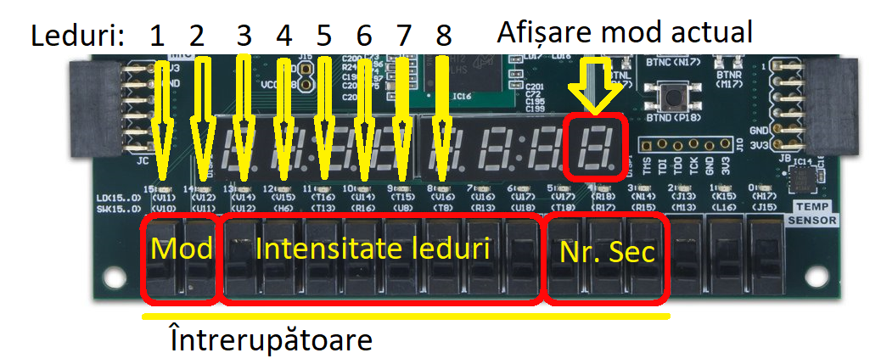

______________POSIBILITĂȚI DE DEZVOLTARE______________

Cîteva posibilități de dezvoltare posibile pe codul meu suport ar fi:

* Afișarea factorului de umplere la modul manual

Acest lucru poate fi realizat prin modificarea afișorului astfel încât sa afișeze încă o valoare în afară de mod

* Introducerea a două butoane în cardul modului manual (+ și -) care sa crească, respectiv să descrască intensitatea luminoasă a ledurilor

Acest lucru poate fi realizat cu un numărător reversibil care numără crescător când se apasă + și descrescător când se apasă -, iar de la întrerupătoare să fie intrările pentru încărcarea paralelă; numărătorul va fi asincron, cu debounce pentru butoane

* Adăugarea unui timer care să schimbe modurile de funcționare la intervale de timp prestabilite

Acest lucru poate fi realizat cu un numărător împreună cu un divizor de frecvență

* Pe afișoare să se afișeze cuvinte în loc de cifre: Manual, Auto, Test etc.